Lindner Hotel Group setzt auf Cluster Lösungen für me and all hotels in Kiel und Ulm
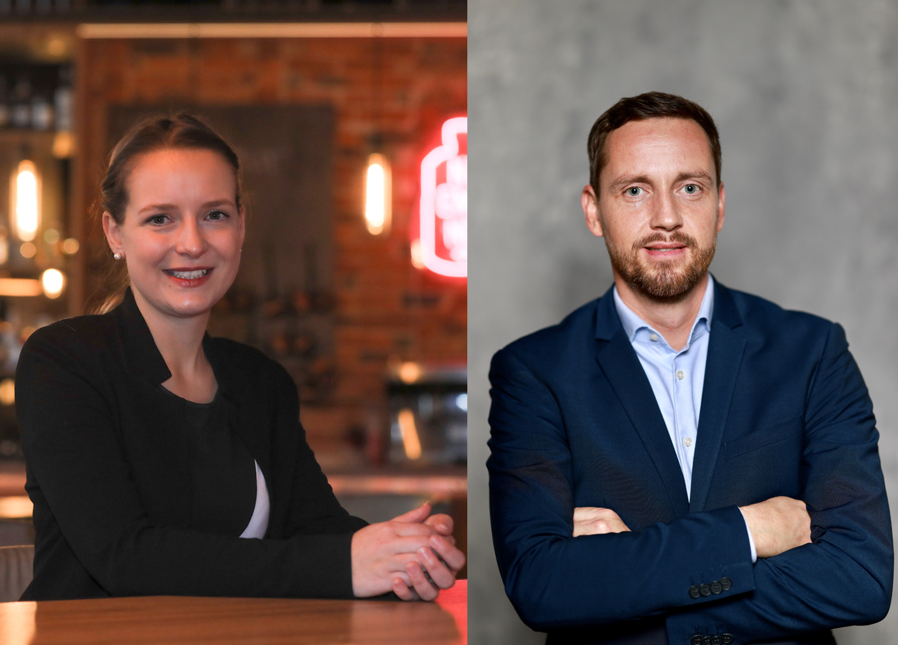
BU: Lisa Edelmann und David Lemper
(Foto: Lindner Hotel Group)
Düsseldorf, 12. März 2024. Lisa Edelmann übernimmt zusätzlich zur Leitung des me and all hotel hannover die Führung des Standortes Kiel. David Lemper, General Manager me and all mainz, steht künftig auch an der Spitze des me and all hotel ulm.
Auf Lisa Edelmann und David Lemper wartet der nächste Karriereschritt. „Unsere beiden erfolgreichen GMs werden mit Wirkung zum 01. März 2024 als Cluster General Manager für jeweils zwei Häuser verantwortlich sein“, sagt Chief Operating Officer Stefanie Brandes. „Ich freue mich über die interne Lösung und bin sicher, dass sie die Herausforderung mit Bravour meistern werden.“
Lisa Edelmann kam im Februar 2021 zum me and all hotel hannover. Zuvor leitete sie das IntercityHotel in der Messestadt. „Ich freue mich sehr, dass ich nun auch das me and all hotel kiel führen werde.“
David Lemper ist seit seiner Ausbildung bei der Lindner Hotel Group, führte drei Jahre das Lindner Hotel Frankfurt Sportpark, bevor er Ende Dezember als GM nach Mainz wechselte. „Jetzt wollen wir gemeinsam mit dem dortigen Team weiter erfolgreich zusammenarbeiten und den Standort Ulm noch attraktiver gestalten“, verspricht David Lemper. Nach einer kurzen, vorübergehenden Schließung wegen eines lokal begrenzten Wasserschadens hat das me and all hotel ulm vor gut einer Woche wiedereröffnet.
Beide Cluster General Manager berichten an Bardia Torabi, Area Vice President der Marke me and all hotels. „Ich freue mich sehr für Lisa Edelmann und David Lemper und über die Zusammenarbeit mit den beiden.“ Gemeinsam werden sie die Weiterentwicklung der Häuser intensiv vorantreiben.

Besuchen Sie unsere Webseite für mehr Informationen:
https://lindnerhotels.com/
Weitere Informationen zu JdV by Hyatt und World of Hyatt finden Sie hier:
https://www.hyatt.com/de-DE/brands/jdv-by-hyatt
Über die Lindner Hotels AG
Die Lindner Hotels AG feierte 2023 das 50. Firmenjubiläum. Als Lindner Hotel Group führt sie aktuell 30 Hotels in sechs europäischen Ländern. Sechs weitere Häuser sind in Bau beziehungsweise in Planung. Sie stehen für Lebensfreude, Genuss und Herzlichkeit.
Die urbanen Boutique-Hotels der Marke me and all hotels in zentralen Lagen spannender Städte sprechen mit ihrem inspirierenden Design, dem ungezwungenen Flair und der nachhaltigen Ausrichtung vor allem City- und Business-Traveller sowie Urban Locals an, die Leben, Arbeiten und Feiern verbinden möchten. Lokale Partner aus Gastronomie, Musik, Kunst und Start-ups sorgen mit Pop-up Kitchens, Events und nachhaltigen Produkten für immer neue Erlebnisse.
Bei den vielfach ausgezeichneten Lindner Hotels & Resorts treffen Tradition und Innovation zusammen. Vom Business Hotel mit modernen Meeting-Möglichkeiten über Themen-Hotels, luxuriöse Spa- und Golf Resorts sowie City-Spots bis hin zum historischen Grand Hotel – sie alle vereint Gastfreundschaft mit Leidenschaft, sportliche Passion und Genuss in Perfektion.
Arno Schwalie ist Vorstandsvorsitzender und CEO der Lindner Hotels AG, die 1973 vom Architekten Otto Lindner gegründet wurde und bis heute in Familienbesitz ist. Gemeinsam mit Stefanie Brandes (COO) und Frank Lindner (CTO) bildet er den Vorstand der Lindner Hotels AG. Durch den Anschluss an die „World of Hyatt“ im Jahr 2022 stärkt das Unternehmen sein internationales Wachstum und ermöglicht den Gästen den Zugang zu einem weltweiten Bonusprogramm.
Weitere Informationen finden Sie unter:
lindnerhotels.com/
instagram.com/lindnerhotels
facebook.com/LindnerHotels

Redaktionskontakt:
Birgit Görtz
DZ-CON
Mobil: +49 172 600 2068
birgit.goertz@dz-con.de

Weitere Fotos zur Verwendung im Zusammenhang mit der Berichterstattung:
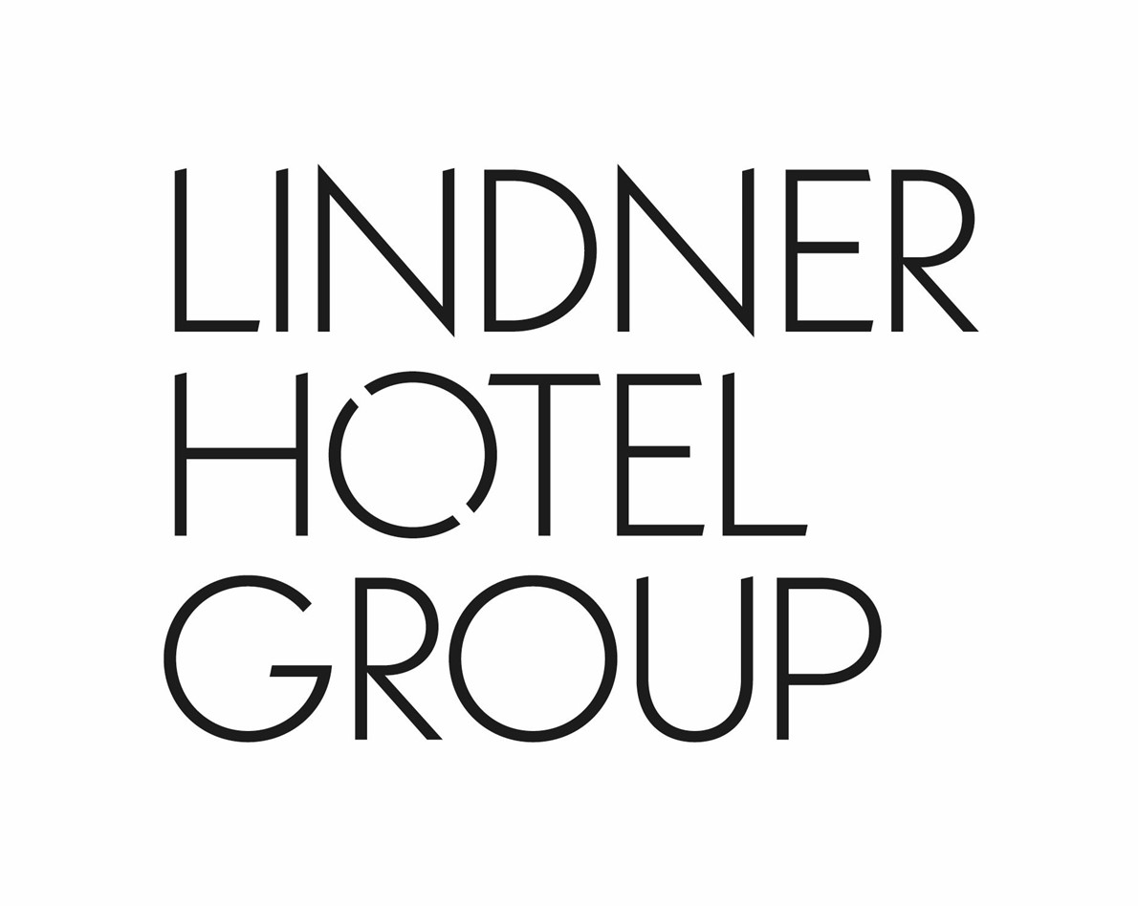
BU: Logo der Lindner Hotel Group
(Foto: Lindner Hotel Group)

Lindner Hotels Aktiengesellschaft, Düsseldorf
Sitz der Gesellschaft und Registergericht: Düsseldorf, HRB 26170
Vorstand: Arno Schwalie (Vorsitz und CEO), Stefanie Brandes (COO), Frank Lindner (CTO)
Vorsitzender des Aufsichtsrates: Jörg Lindner
Lindner Hotels AG, Emanuel-Leutze-Straße 20, 40547 Düsseldorf

